Приложение 7
к постановлению
администрации города
от ____________ № _________

«Приложение 12
к постановлению
администрации города
от 17.06.2011 № 235
СХЕМА
размещения рекламных конструкций
в Советском и Центральном районах города Красноярска по ул. Шахтеров
Масштаб 1:5000
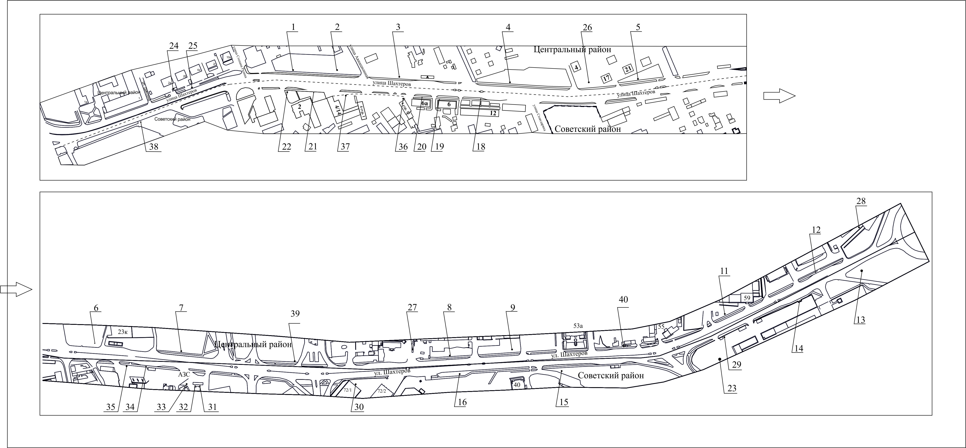

Примечания:

Номер на схеме | Адрес рекламного места | Тип конструкции
 | Центральный район:
1 | ул. Шахтеров, 92 м до ул. Степана Разина | щитовая конструкция с размером информационного поля 6,0 м х 3,0 м либо щитовая конструкция с размером информационного поля 6,0 м x 3,2 м с автоматической сменой изображения (призматрон)
3 | ул. Шахтеров, 30 м от остановки общественного транспорта «ул. Шахтеров» | щитовая конструкция с размером информационного поля 6,0 м х 3,0 м либо щитовая конструкция с размером информационного поля 6,0 м x 3,2 м с автоматической сменой изображения (призматрон)
4 | ул. Шахтеров, 80 м до ул. Гагарина | щитовая конструкция с размером информационного поля 6,0 м х 3,0 м либо щитовая конструкция с размером информационного поля 6,0 м x 3,2 м с автоматической сменой изображения (призматрон)
5 | ул. Шахтеров, между зданиями № 21 и № 23 | щитовая конструкция с размером информационного поля 6,0 м х 3,0 м либо щитовая конструкция с размером информационного поля 6,0 м x 3,2 м с автоматической сменой изображения (призматрон)
6 | ул. Шахтеров, 23к | щитовая конструкция с размером информационного поля 1,2 м x 1,8 м (пилон)
7 | ул. Шахтеров, район поворота с ул. Мужества | щитовая конструкция с размером информационного поля 6,0 м х 3,0 м либо щитовая конструкция с размером информационного поля 6,0 м x 3,2 м с автоматической сменой изображения (призматрон)
8 | ул. Шахтеров, 39 | щитовая конструкция с размером информационного поля 6,0 м х 3,0 м либо щитовая конструкция с размером информационного поля 6,0 м x 3,2 м с автоматической сменой изображения (призматрон)
9 | ул. Шахтеров, 49, строение 3 | щитовая конструкция с размером информационного поля 6,0 м х 3,0 м либо щитовая конструкция с размером информационного поля 6,0 м x 3,2 м с автоматической сменой изображения (призматрон)
12 | ул. Шахтеров, 65, остановка «Южный рынок» | рекламная конструкция в составе остановочного пункта движения общественного транспорта с размером информационного поля 1,2 м х 1,8 м
2 | ул. Шахтеров, район поворота на ул. Авиационную | электронное табло
11 | ул. Шахтеров, 59 | щитовая конструкция с размером информационного поля 6,0 м x 3,0 м (щит)  либо щитовая конструкция с размером информационного поля 6,0 м x 3,2 м  с автоматической сменой изображения (призматрон)
24 | ул. Шахтеров, напротив здания по ул. Енисейской, 2а | щитовая конструкция с размером информационного поля 6,0 м x 3,0 м (щит)  либо щитовая конструкция с размером информационного поля 6,0 м x 3,2 м  с автоматической сменой изображения (призматрон)
25 | ул. Шахтеров, напротив здания по ул. Енисейской, 2 б, остановка общественного транспорта «Площадь Победы» | рекламная конструкция в составе остановочного пункта движения общественного транспорта с размером информационного поля 1,2 м х 1,8 м
26 | ул. Шахтеров, 17, со стороны южного фасада здания | щитовая конструкция с размером информационного поля 6,0 м x 3,0 м (щит)  либо щитовая конструкция с размером информационного поля 6,0 м x 3,2 м  с автоматической сменой изображения (призматрон)
27 | ул. Шахтеров, 39/3 | рекламная конструкция, выполненная по индивидуальному проекту
28 | ул. Шахтеров, 69 | рекламная конструкция, выполненная по индивидуальному проекту
39 | ул. Шахтеров, 25а | щитовая конструкция с размером информационного поля 6,0 м x 3,0 м (щит)  либо щитовая конструкция с размером информационного поля 6,0 м x 3,2 м с автоматической сменой изображения (призматрон), либо электронное табло с размером информационного поля 6,0 м х 3,0 м
40 | ул. Шахтеров, 55, остановка общественного транспорта «Рынок Южный» | рекламная конструкция в составе остановочного пункта движения общественного транспорта с размером информационного поля 1,2 м х 1,8 м
 | Советский район:
13 | ул. Шахтеров, 66 | щитовая конструкция с размером информационного поля 12,0 м x 4,0 м (суперборд)
14 | ул. Шахтеров, 62 | рекламная конструкция в составе остановочного пункта движения общественного транспорта с размером информационного поля 1,2 м х 1,8 м
16 | ул. Шахтеров, 39, строение 1, 2, на противоположной стороне дороги | щитовая конструкция с размером информационного поля 6,0 м х 3,0 м
18 | ул. Шахтеров, 12, остановка «ул. Шахтеров» | рекламная конструкция в составе остановочного пункта движения общественного транспорта с размером информационного поля 1,2 м х 1,8 м
19 | ул. Шахтеров, 12 | щитовая конструкция с размером информационного поля 1,2 м x 1,8 м (пилон)
20 | ул. Шахтеров, 6а | щитовая конструкция с размером информационного поля 1,2 м x 1,8 м (пилон)
21 | ул. Шахтеров, 2, остановка «Площадь Победы» | рекламная конструкция в составе остановочного пункта движения общественного транспорта с размером информационного поля 1,2 м х 1,8 м
22 | ул. Шахтеров, 2 | щитовая конструкция с размером информационного поля 6,0 м х 3,0 м либо щитовая конструкция с размером информационного поля 6,0 м x 3,2 м с автоматической сменой изображения (призматрон)
23 | ул. Шахтеров, 62/1 | электронное табло с размером информационного поля 7,68 м х 5,6 м
15 | ул. Шахтеров, 44 | электронное табло
29 | ул. Шахтеров, 62/2 | щитовая конструкция с размером информационного поля 6,0 м x 3,0 м (щит)  либо щитовая конструкция с размером информационного поля 6,0 м x 3,2 м  с автоматической сменой изображения (призматрон)
30 | ул. Шахтеров, 72/1 | щитовая конструкция с размером информационного поля 12,0 м x 4,0 м (суперборд)
31 | ул. Шахтеров, слева от входа в минимаркет «25 часов» по ул. Взлетной, 55 | щитовая конструкция с размером информационного поля 1,2 м x 1,8 м (пилон)
32 | ул. Шахтеров, справа от входа в минимаркет «25 часов» по ул. Взлетной, 55 | щитовая конструкция с размером информационного поля 1,2 м x 1,8 м (пилон)
33 | ул. Шахтеров, въезд на АЗС по ул. Взлетной, 55 | щитовая конструкция с размером информационного поля 6,0 м x 3,0 м (щит)  либо щитовая конструкция с размером информационного поля 6,0 м x 3,2 м  с автоматической сменой изображения (призматрон)
34 | ул. Шахтеров, 18/1, остановка общественного транспорта «Улица Березина  (ул. Шахтеров)» | рекламная конструкция в составе остановочного пункта движения общественного транспорта с размером информационного поля 1,2 м х 1,8 м
35 | ул. Шахтеров, 18/1 | стела АЗС
36 | ул. Шахтеров, 4, стр. 12 | щитовая конструкция с размером информационного поля 6,0 м x 3,0 м (щит)  либо щитовая конструкция с размером информационного поля 6,0 м x 3,2 м  с автоматической сменой изображения (призматрон)
37 | ул. Шахтеров, 4/14 | щитовая конструкция с размером информационного поля 6,0 м x 3,0 м (щит)  либо щитовая конструкция с размером информационного поля 6,0 м x 3,2 м  с автоматической сменой изображения (призматрон)
38 | ул. Шахтеров, остановка общественного транспорта «Мемориал» | рекламная конструкция в составе остановочного пункта движения общественного транспорта с размером информационного поля 1,2 м х 1,8 м

Сведения о рекламных местах указываются в паспортах рекламных мест.».

